首先，关闭你的浏览器的自动翻译功能或安装一个没有自动翻译功能的浏览器，打开自动翻译功能就必然会失败，因为下面的一些命令会被自动翻译功能改变，而命令是不能错任何一个字符的，错任何一个字符都必然会失败。

<https://www.vultr.com/?ref=7224941>

按住 Ctrl 并点击这个链接，进入注册界面

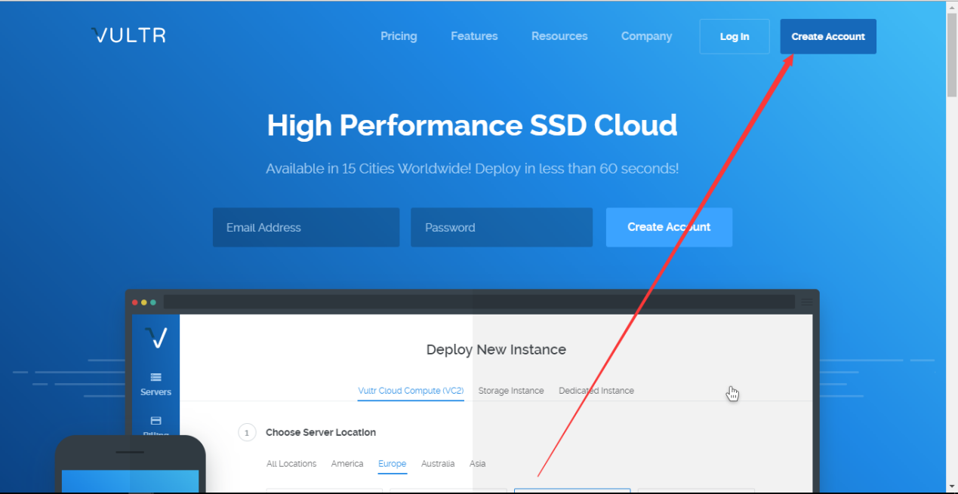点击这里

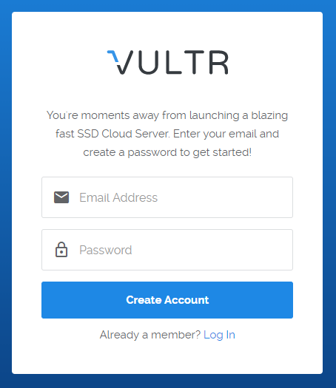输入邮箱和密码后点击“Create Account”即可创建一个账号

去注册账号时用的邮箱里查看它发给你的确认身份的邮件，点击认证链接或认证按钮

按住 Ctrl 并点击 <https://www.vultr.com/?ref=7224941> ，点击“Log In”，输入邮箱和密码，点击“Login”，就进入了你刚才注册的账号

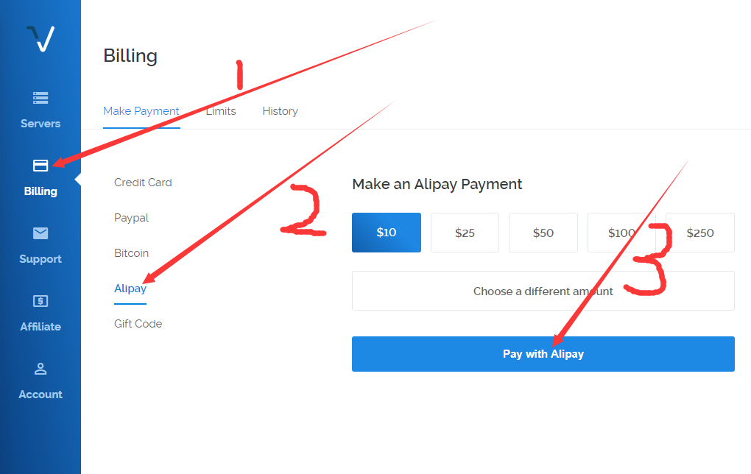

依次点击，然后用支付宝扫描二维码付款。支付完成之后应该会自动跳转回你的账号界面（如果没有自动跳转就点击 <https://www.vultr.com/?ref=7224941> ）

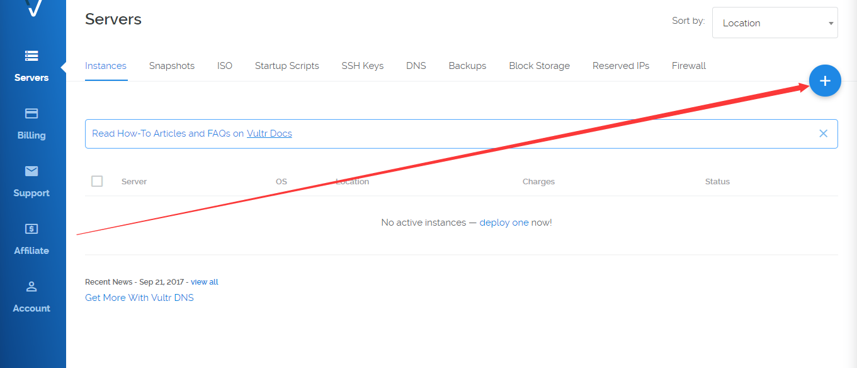

点击这个加号

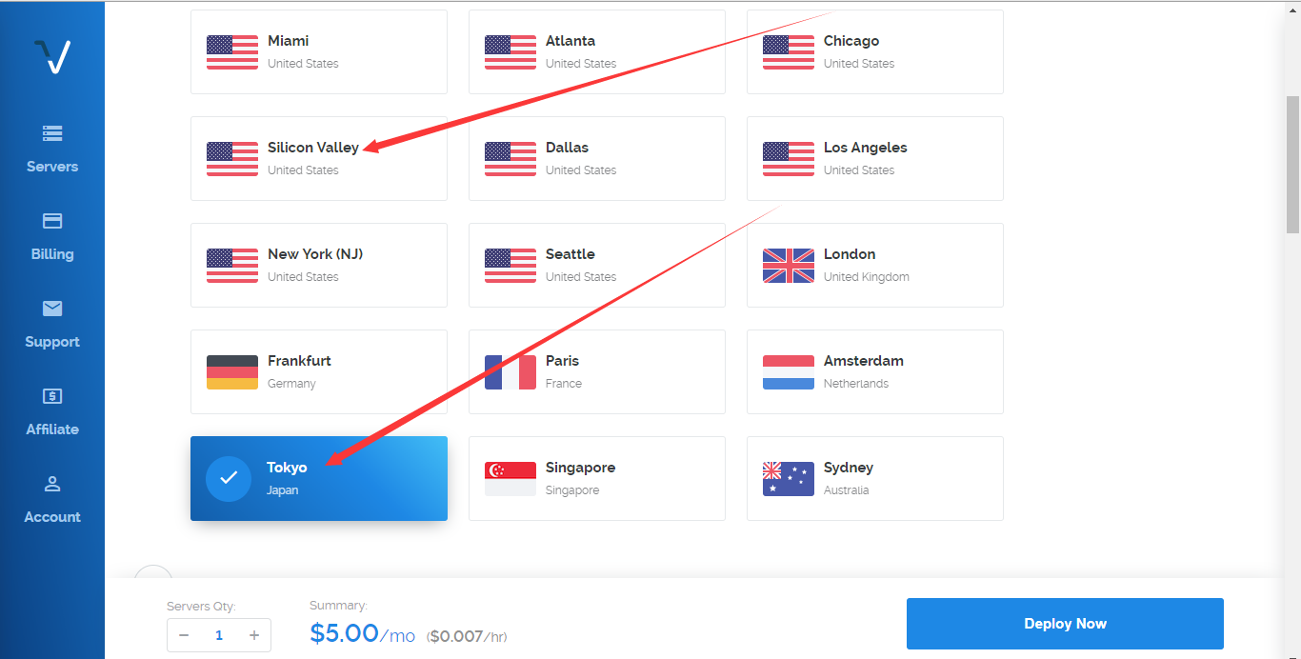

选择硅谷或东京

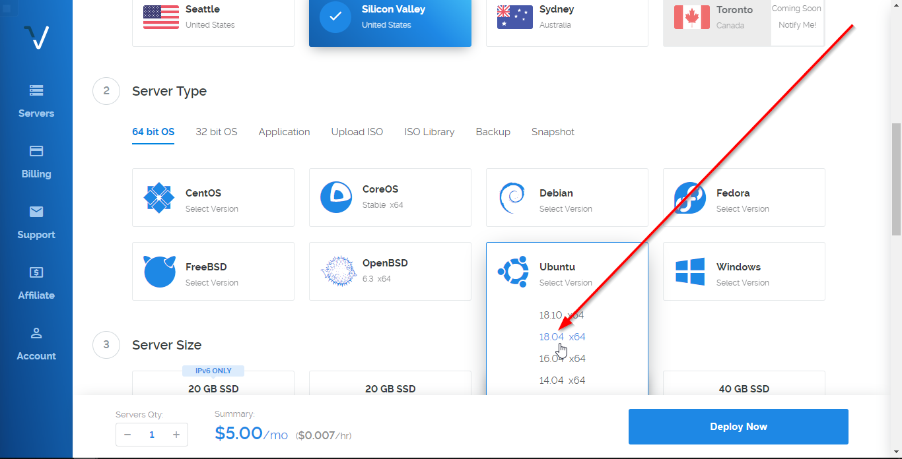

选择这个

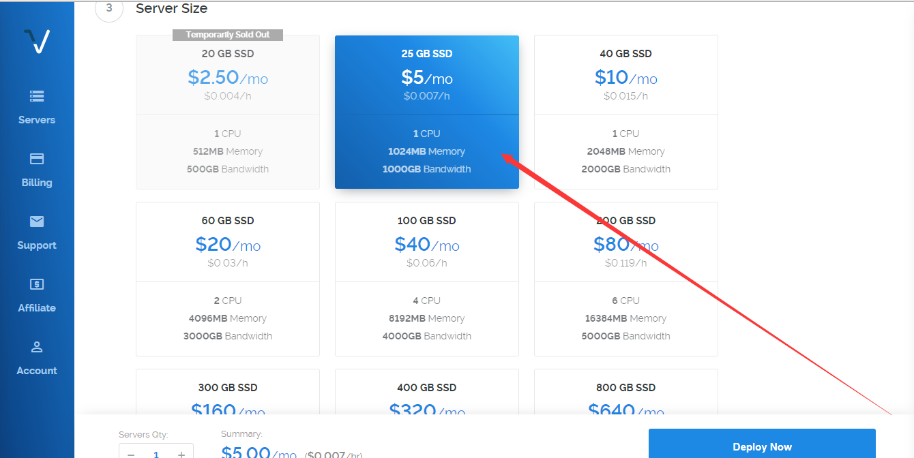

选择这个

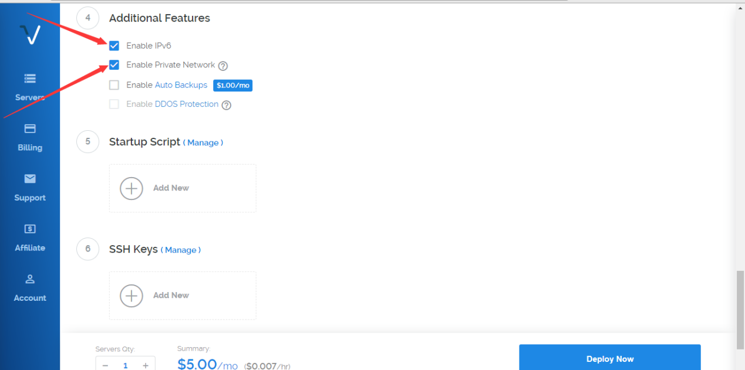

这两个勾上

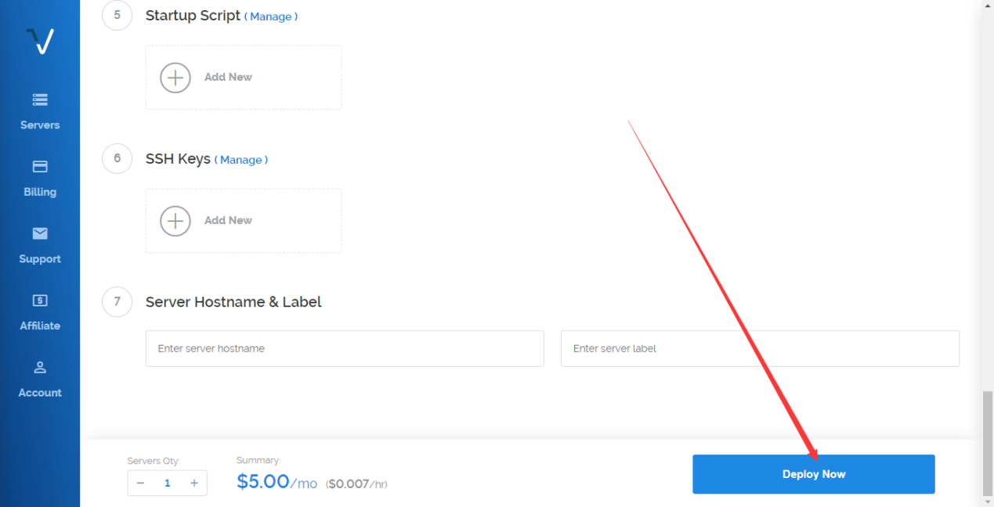

点击这个

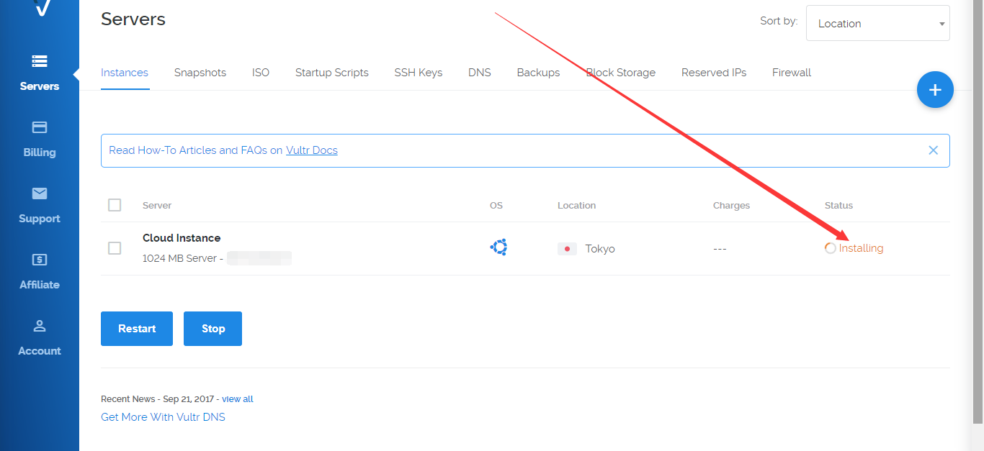

正在安装系统，要等一会儿

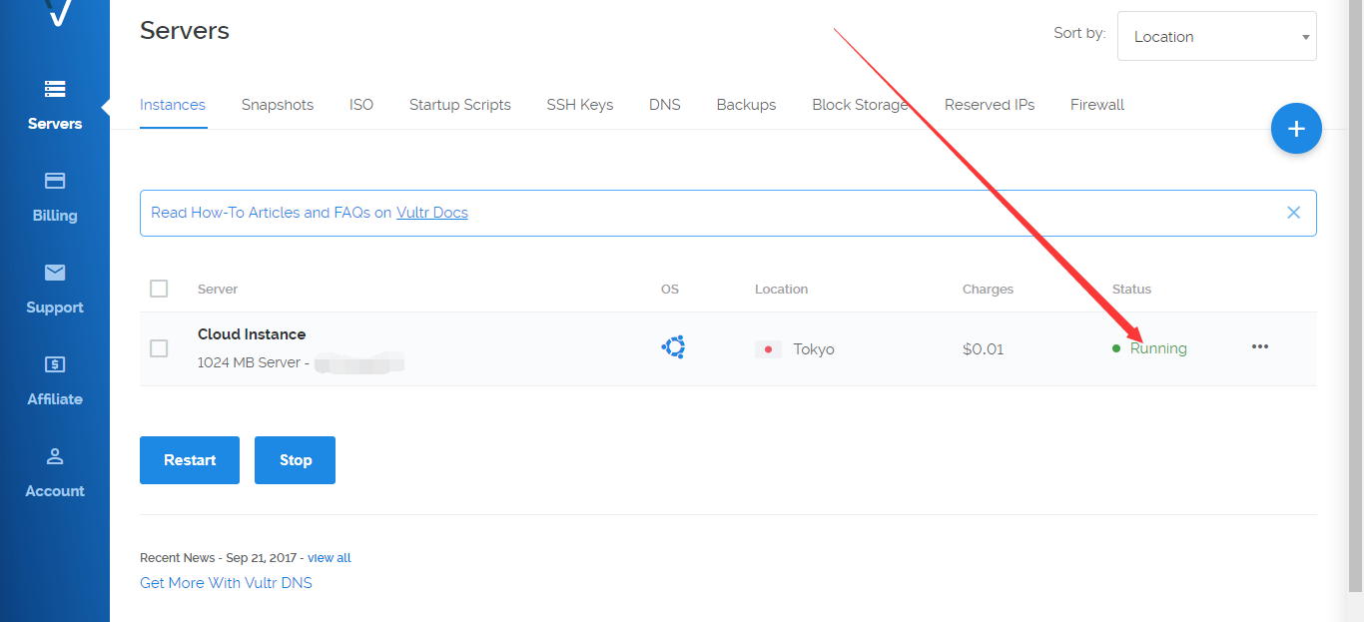

系统开始工作了

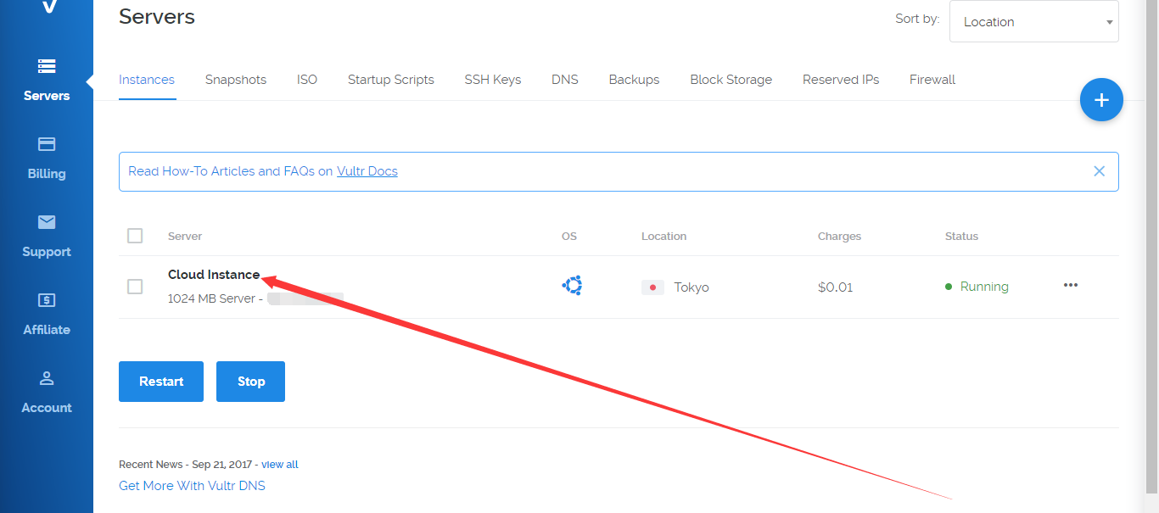

点击这里

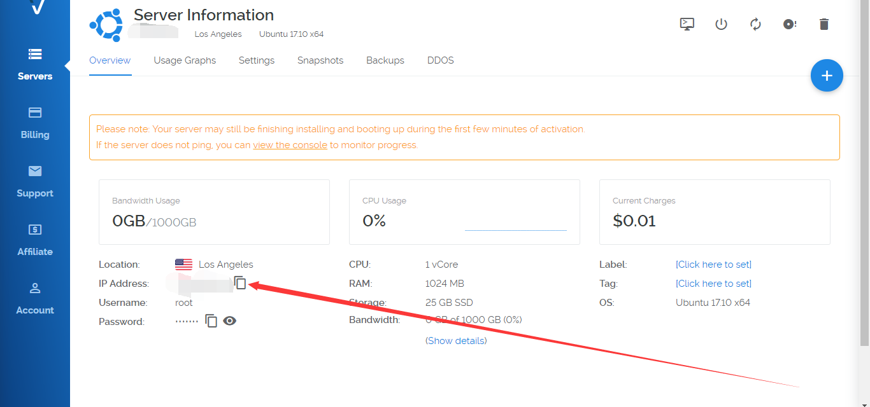

单击这里，服务器的IP地址就复制到剪贴板了

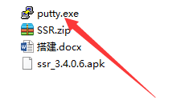打开Putty

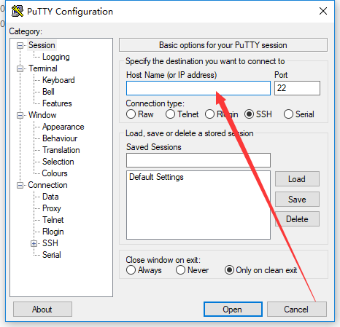

把服务器的IP粘贴到这里，然后敲回车。

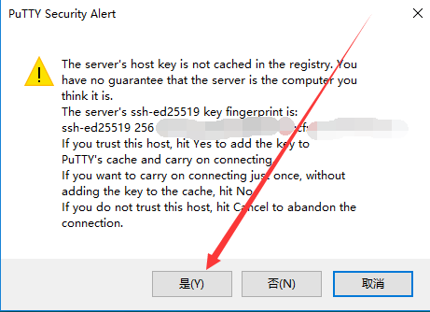

如果有警告，点击“是”。

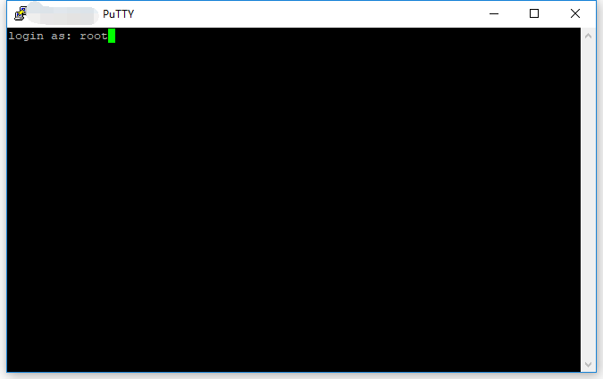

将输入法改成英文，输入 root 然后回车

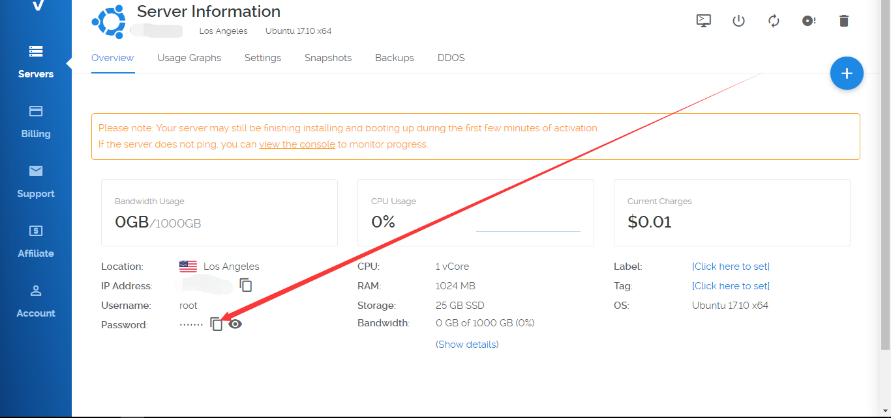

点击这里，密码就复制到剪贴板里了

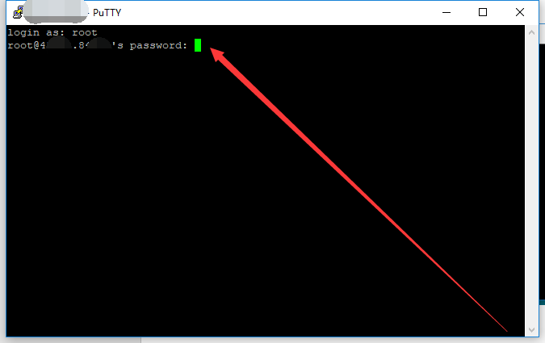

在这里右击，密码就粘贴进去了（但是不会显示），回车

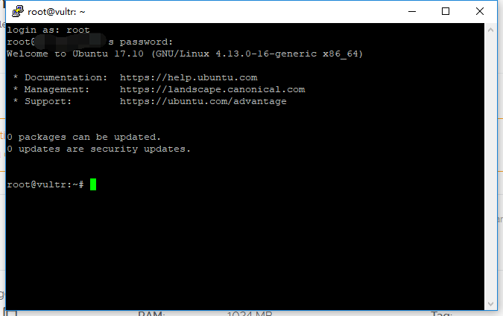

就登陆进服务器了

<https://github.com/Turing2333/SSR_server_build_script_backup>

按住 Ctrl 并点击这个链接

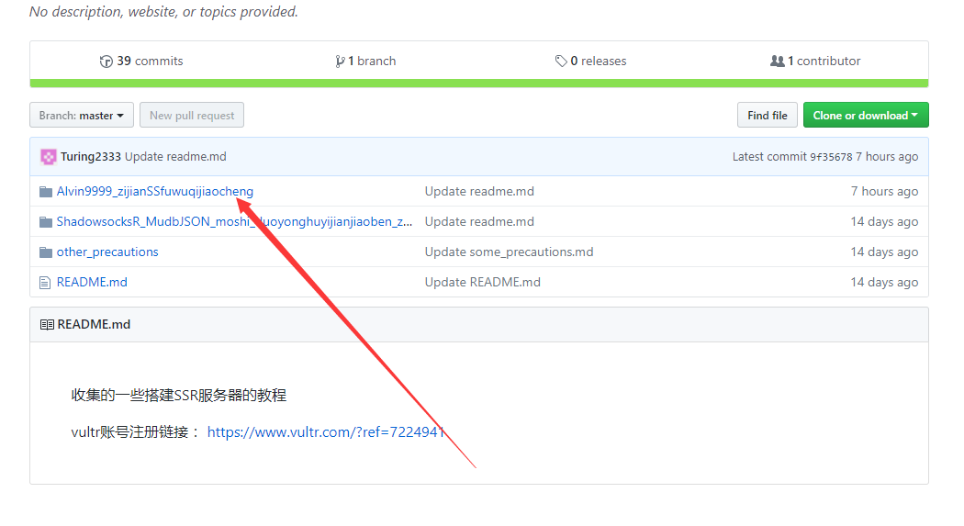

点击这里

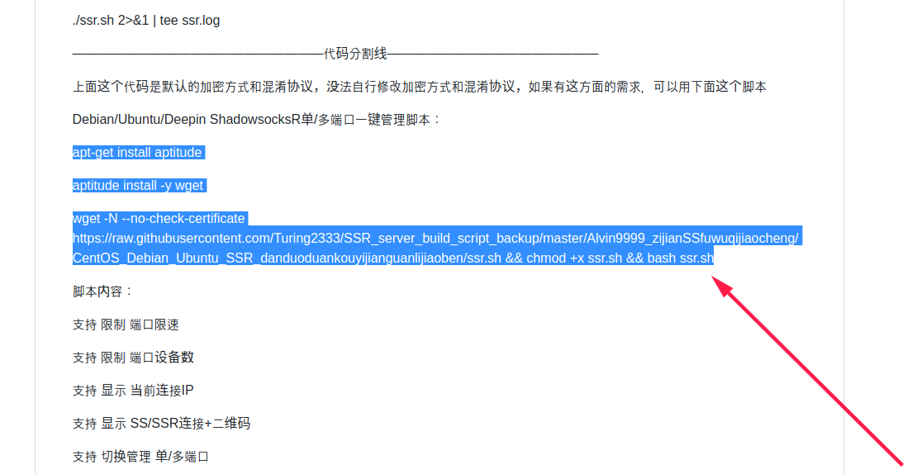

选中这几行，复制

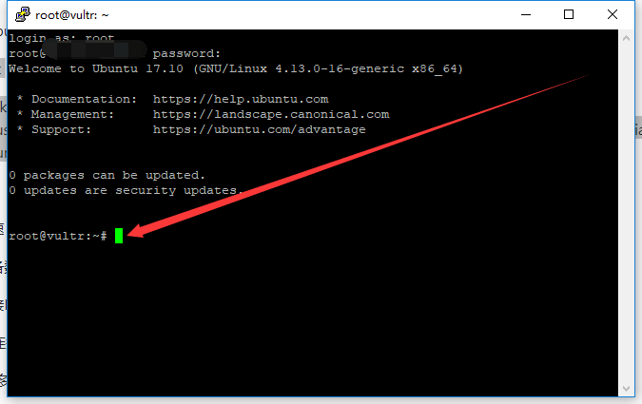

在这里右击，就粘贴进去了

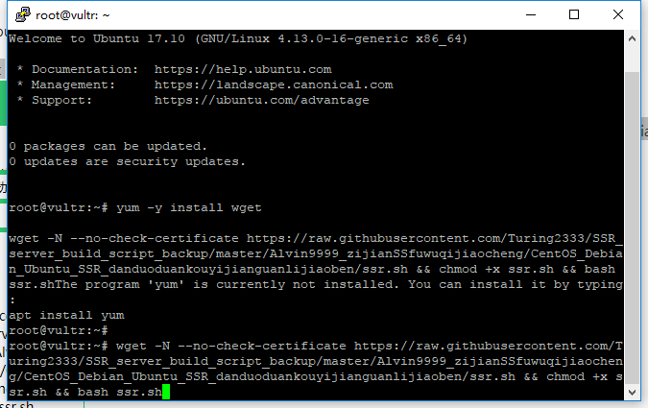

敲回车

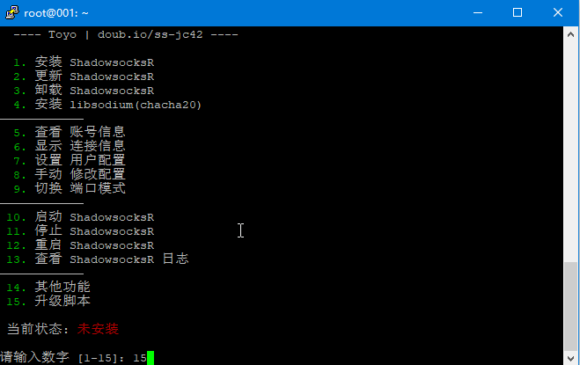

输入 15 ，敲回车

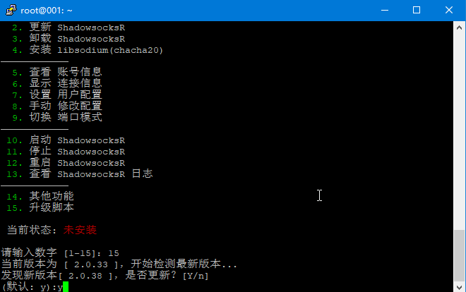

输入 y ，敲回车

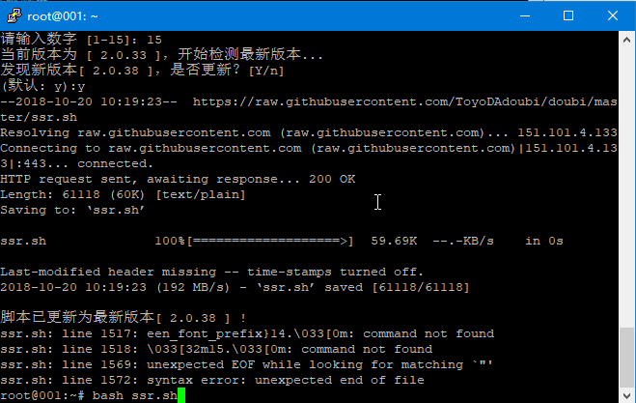

输入 bash ssr.sh ，敲回车

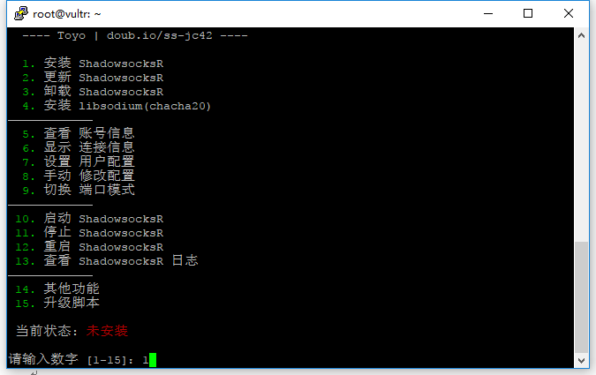

输入 1 ，敲回车

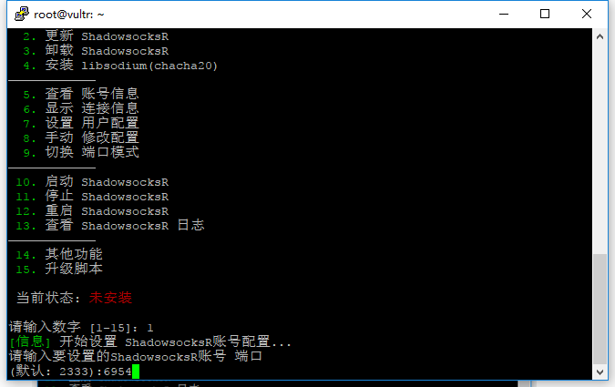

随便输入一个小于65535的端口号，敲回车

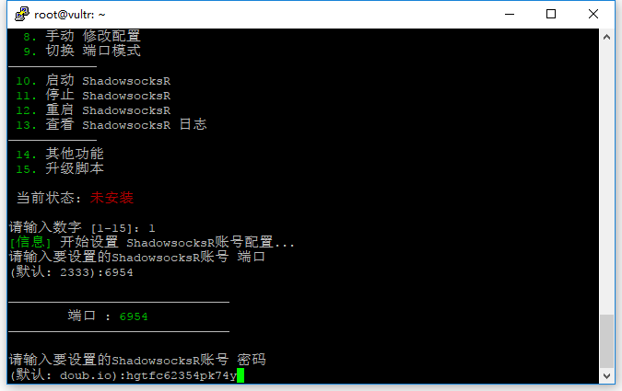

输入一个复杂的密码（其实可以把刚才那个服务器登陆密码改动几个字符后右键粘贴到这里，那个就足够复杂了），敲回车

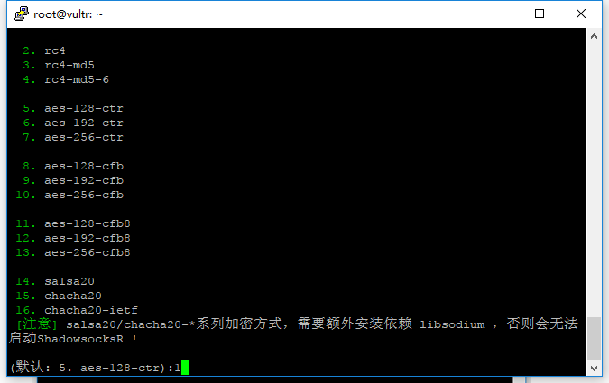

输入 1或10 ，回车

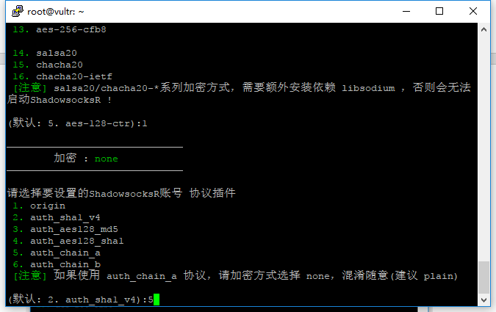

输入 5 ，回车

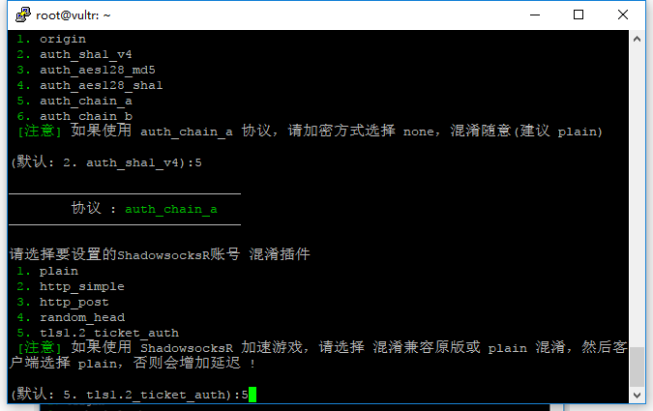

输入 5 ，回车

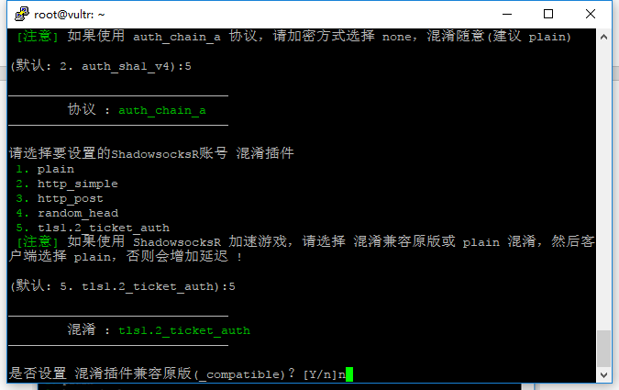

输入 n ，回车

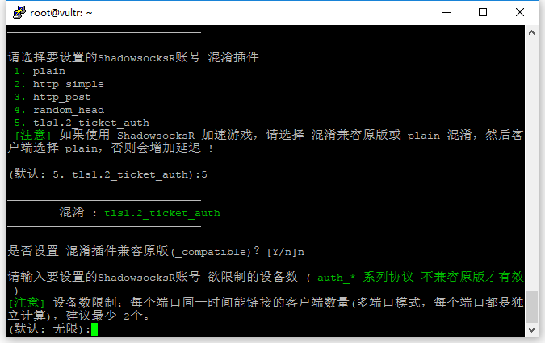

回车

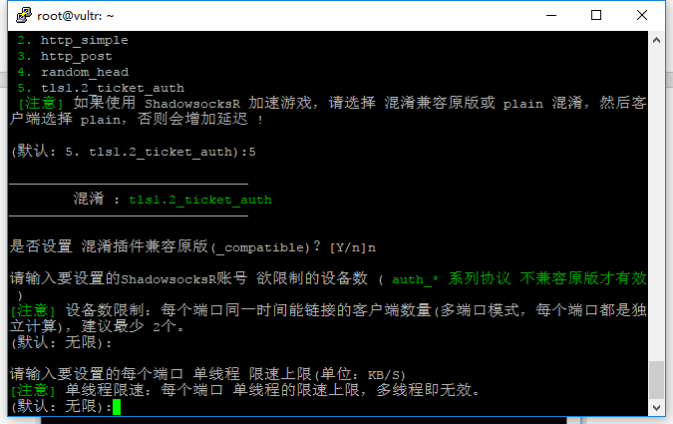

回车

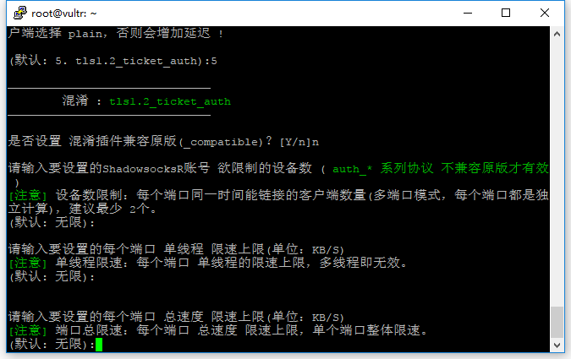

回车

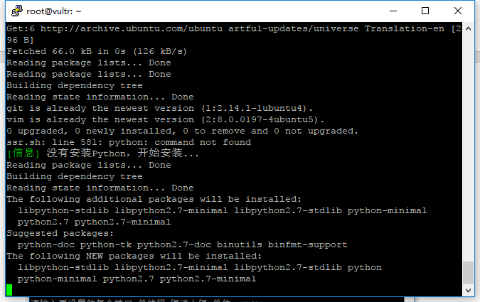

开始安装了，耐心等待

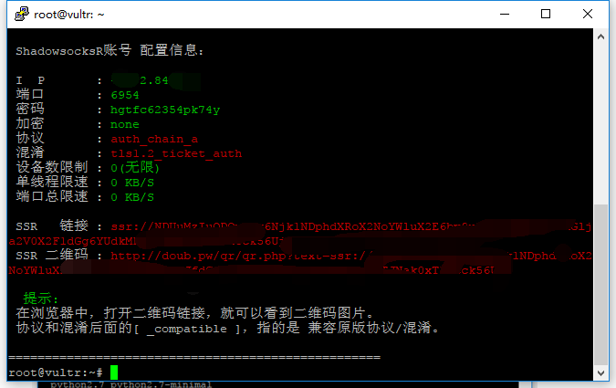

好了（为保护隐私，IP、SSR链接和SSR二维码被我打码了，前文中也有多处打码）

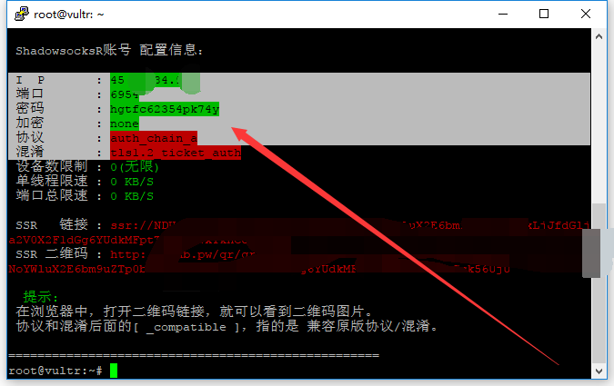

选中这六行，信息就复制到剪贴板了，将剪贴板里的账号信息保存（比如放到自己新建的文本文档里）

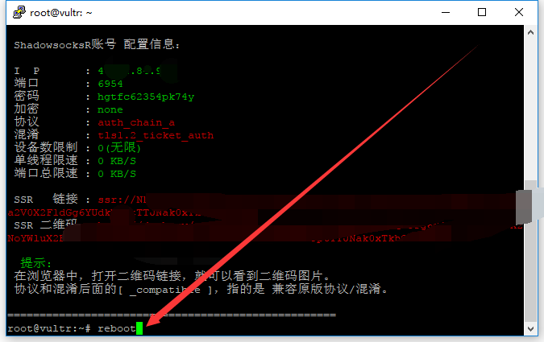

输入 reboot ，回车，服务器就重启了，同时Putty也会和服务器断开连接

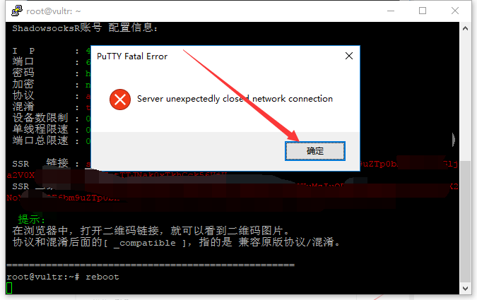

点击“确定”

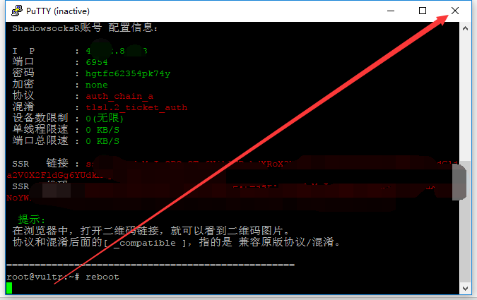

关闭Putty

SSR的服务器端就搭建完毕了。

如果你的电脑的操作系统是Linux或Mac，那么搭建过程中用到的命令和上面完全相同，只是在每次登录服务器时要用如下的一条命令：

ssh root@你的服务器IP

敲回车然后输入密码再敲回车即可。

当一个帐号的10美元用光之后，再用其他邮箱注册一个新的帐号，重复一遍上面的搭建过程。定期换帐号可以避免同一个IP用太久被识别。

在每次换帐号重新搭建时，可重新下载一次教程，因为教程在不断完善的过程中可能会发生较大的变化导致以前下载的教程失效。

打开“Clients”文件夹，打开“Windows”文件夹

这个文件夹就是程序所在的文件夹，如果你能确保这个文件夹你能找到并且不会误删，那么就不用复制，否则就将它复制到安全的地方，确保自己不会将它删除。

打开“SSR_Win”文件夹，

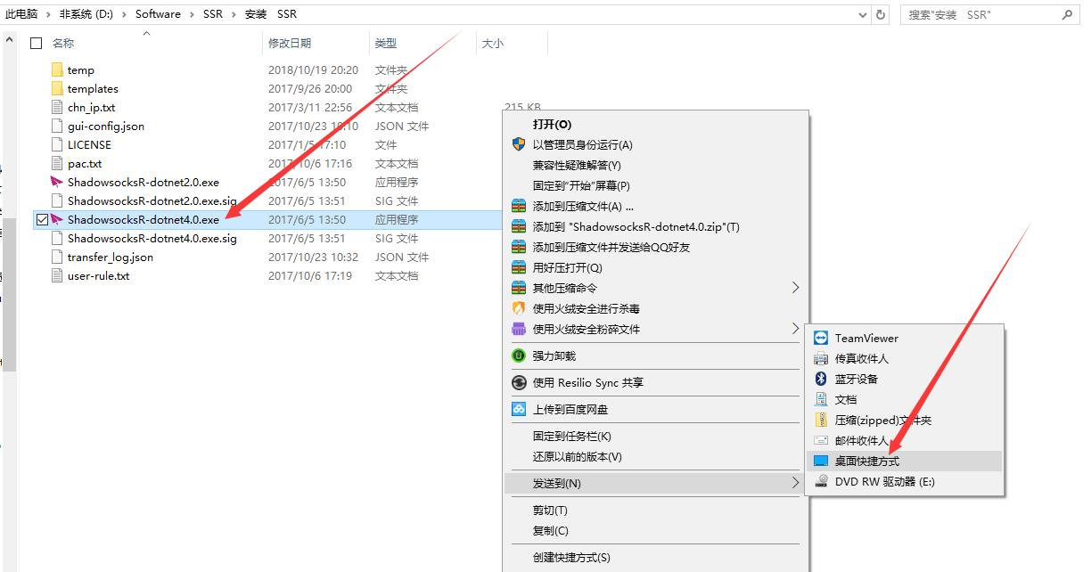

在这个文件上右击，将它发送到桌面快捷方式

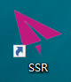去桌面上双击这个快捷方式

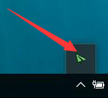去任务栏找到SSR的图标，单击

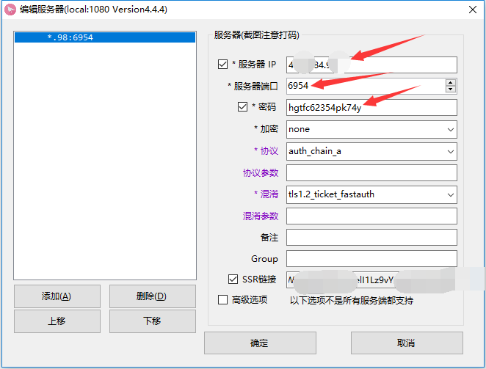

这三项填进去

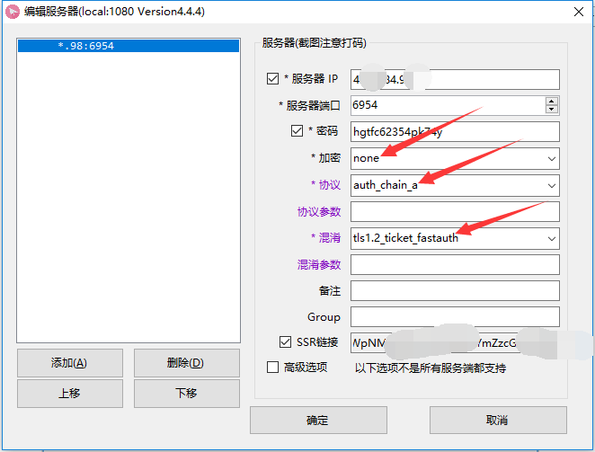

这三项改成和图中一样，然后点击图中的“确定”

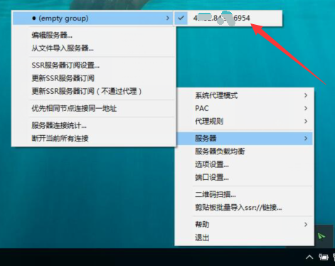

右击SSR的图标，检查一下IP和端口是否正确

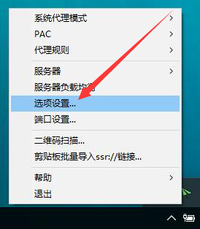右击SSR图标，点击“选项设置”

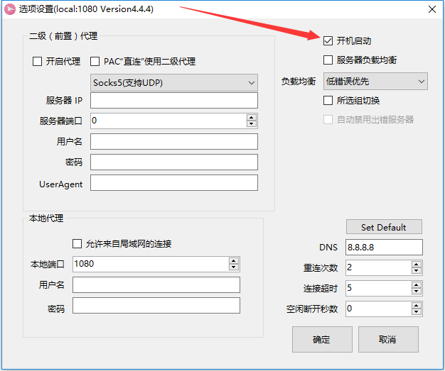

将“开机启动”勾选上，然后将DNS的8.8.8.8删除，点击图中的“确定”

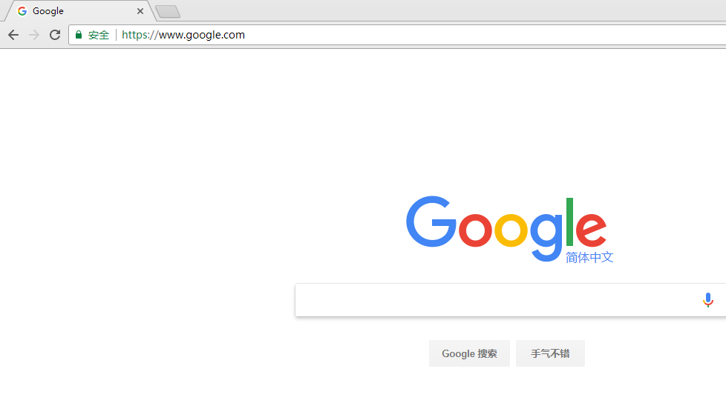

点击 <https://www.google.com/ncr> 如果这时能上谷歌，就没问题了

顺便将这个网址收藏到Chrome中，Chrome是谷歌家的浏览器，从现在开始请删掉那些国产的垃圾，用Chrome或Firefox。

Chrome下载地址： <https://www.google.com/chrome>

Firefox下载地址： <https://www.mozilla.org/en-US/firefox>

双击SSR快捷方式SSR就开始工作，右击SSR图标然后点“退出”SSR就关闭了。

SSR的配置或包含配置的文档不能通过QQ、微信等国内通讯工具发送，因为实际上所有的聊天内容全都是被监控的，虽然不可能有那么多人力全部由人审查，但是一定会用程序审查，如果发送，监控程序会自动识别，你的服务器IP很快就会被封。

Telegram是一款极其优秀的开源聊天软件，通过它发送的聊天内容都经过了高强度的加密并且绝对不会遭到任何政府或公司的审查。

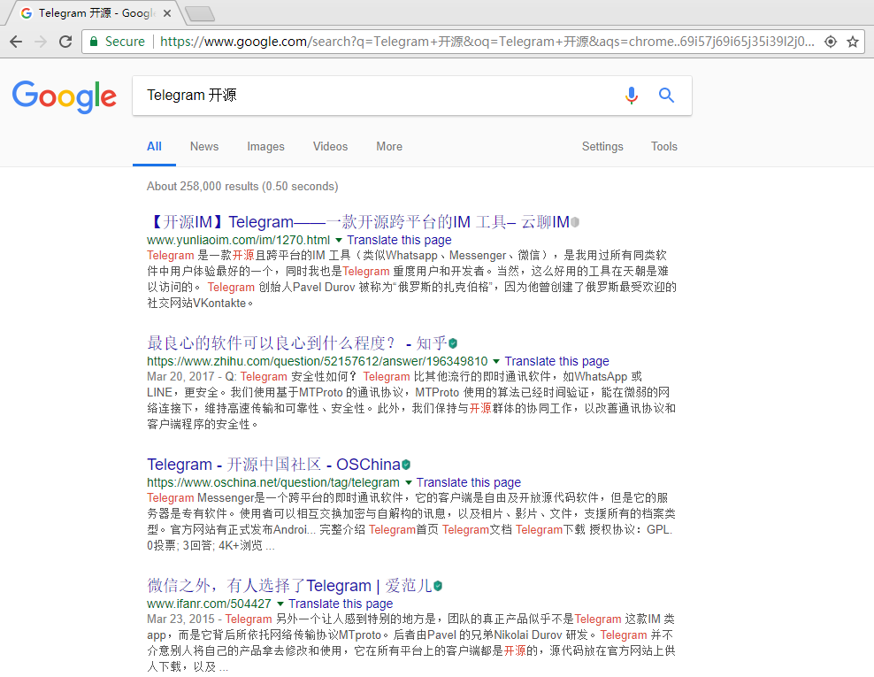

通过处于Google搜索结果前列的结果都是夸Telegram的你也能感受到Telegram有多好了吧。所以赶快将本教程安利给你的朋友们，让TA们也都搭建SSR然后开始使用Telegram吧，从此告别让人窒息的、无孔不入的监控！

说到监控，想一想你的手机系统，其实你的一举一动都在手机厂商和政府的监视之下，你根本没有任何隐私。手机确实是你花钱买的，但你只是花钱买了一个最好用的监控器。它的实际的控制权完全不在你自己的手里。（如果你的手机是安卓系统）搭建好SSR之后请自行Google搜索“刷机”，将你的手机刷成LineageOS系统，如果LineageOS没有适配你的机型，那么就去XDA上寻找适合你机型的ROM，再用Magisk模块、Xposed模块以及各种相关软件有针对性地保护自己的隐私。

Telegram与国内的那些大家用惯了的垃圾软件迥然相异，搭建好SSR之后大家可以加入这个telegram频道，频道链接： <https://t.me/se46y40n6s4byn6s4y6s> 这个频道可能对第一次接触Telegram的你有一点微小的帮助。 如需更多Telegram用法的介绍，请自行Google搜索。

这里只介绍SSR服务端的搭建以及Windows平台SSR客户端的使用，其他平台的使用方法在“Instructions”文件夹里。

事易时移，新事物总会变成旧事物，这个教程也会因为各种想得到或想不到的原因而失效，如果大家发现教程失效了或你有对于本教程的建议，欢迎带上详细的描述来本仓库提Issue。（如果你不知道如何提Issue，可以用Google搜索“提交Issue”）